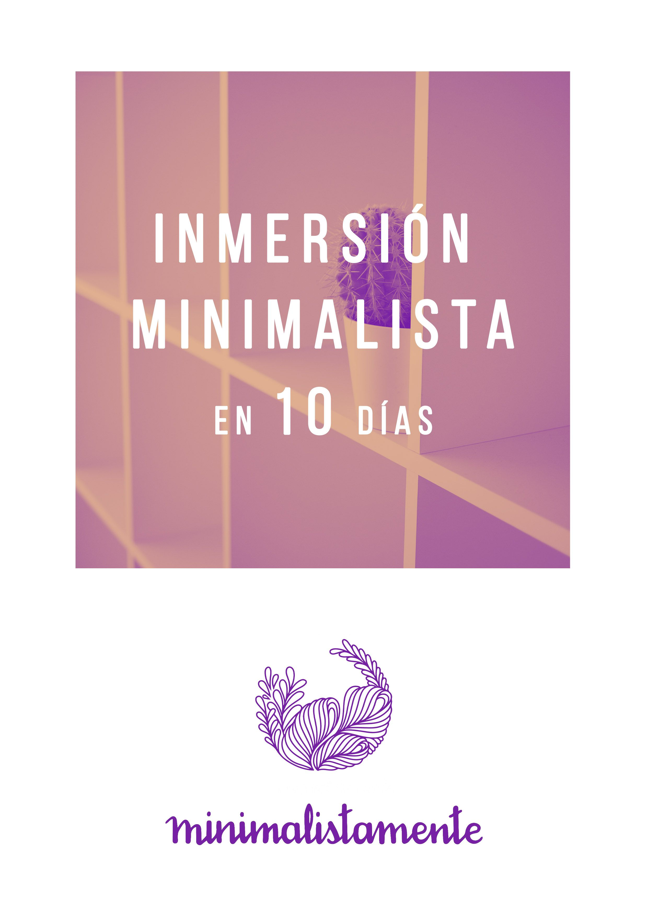

VIDEOCURSO - CUADERNILLO DE TRABAJO
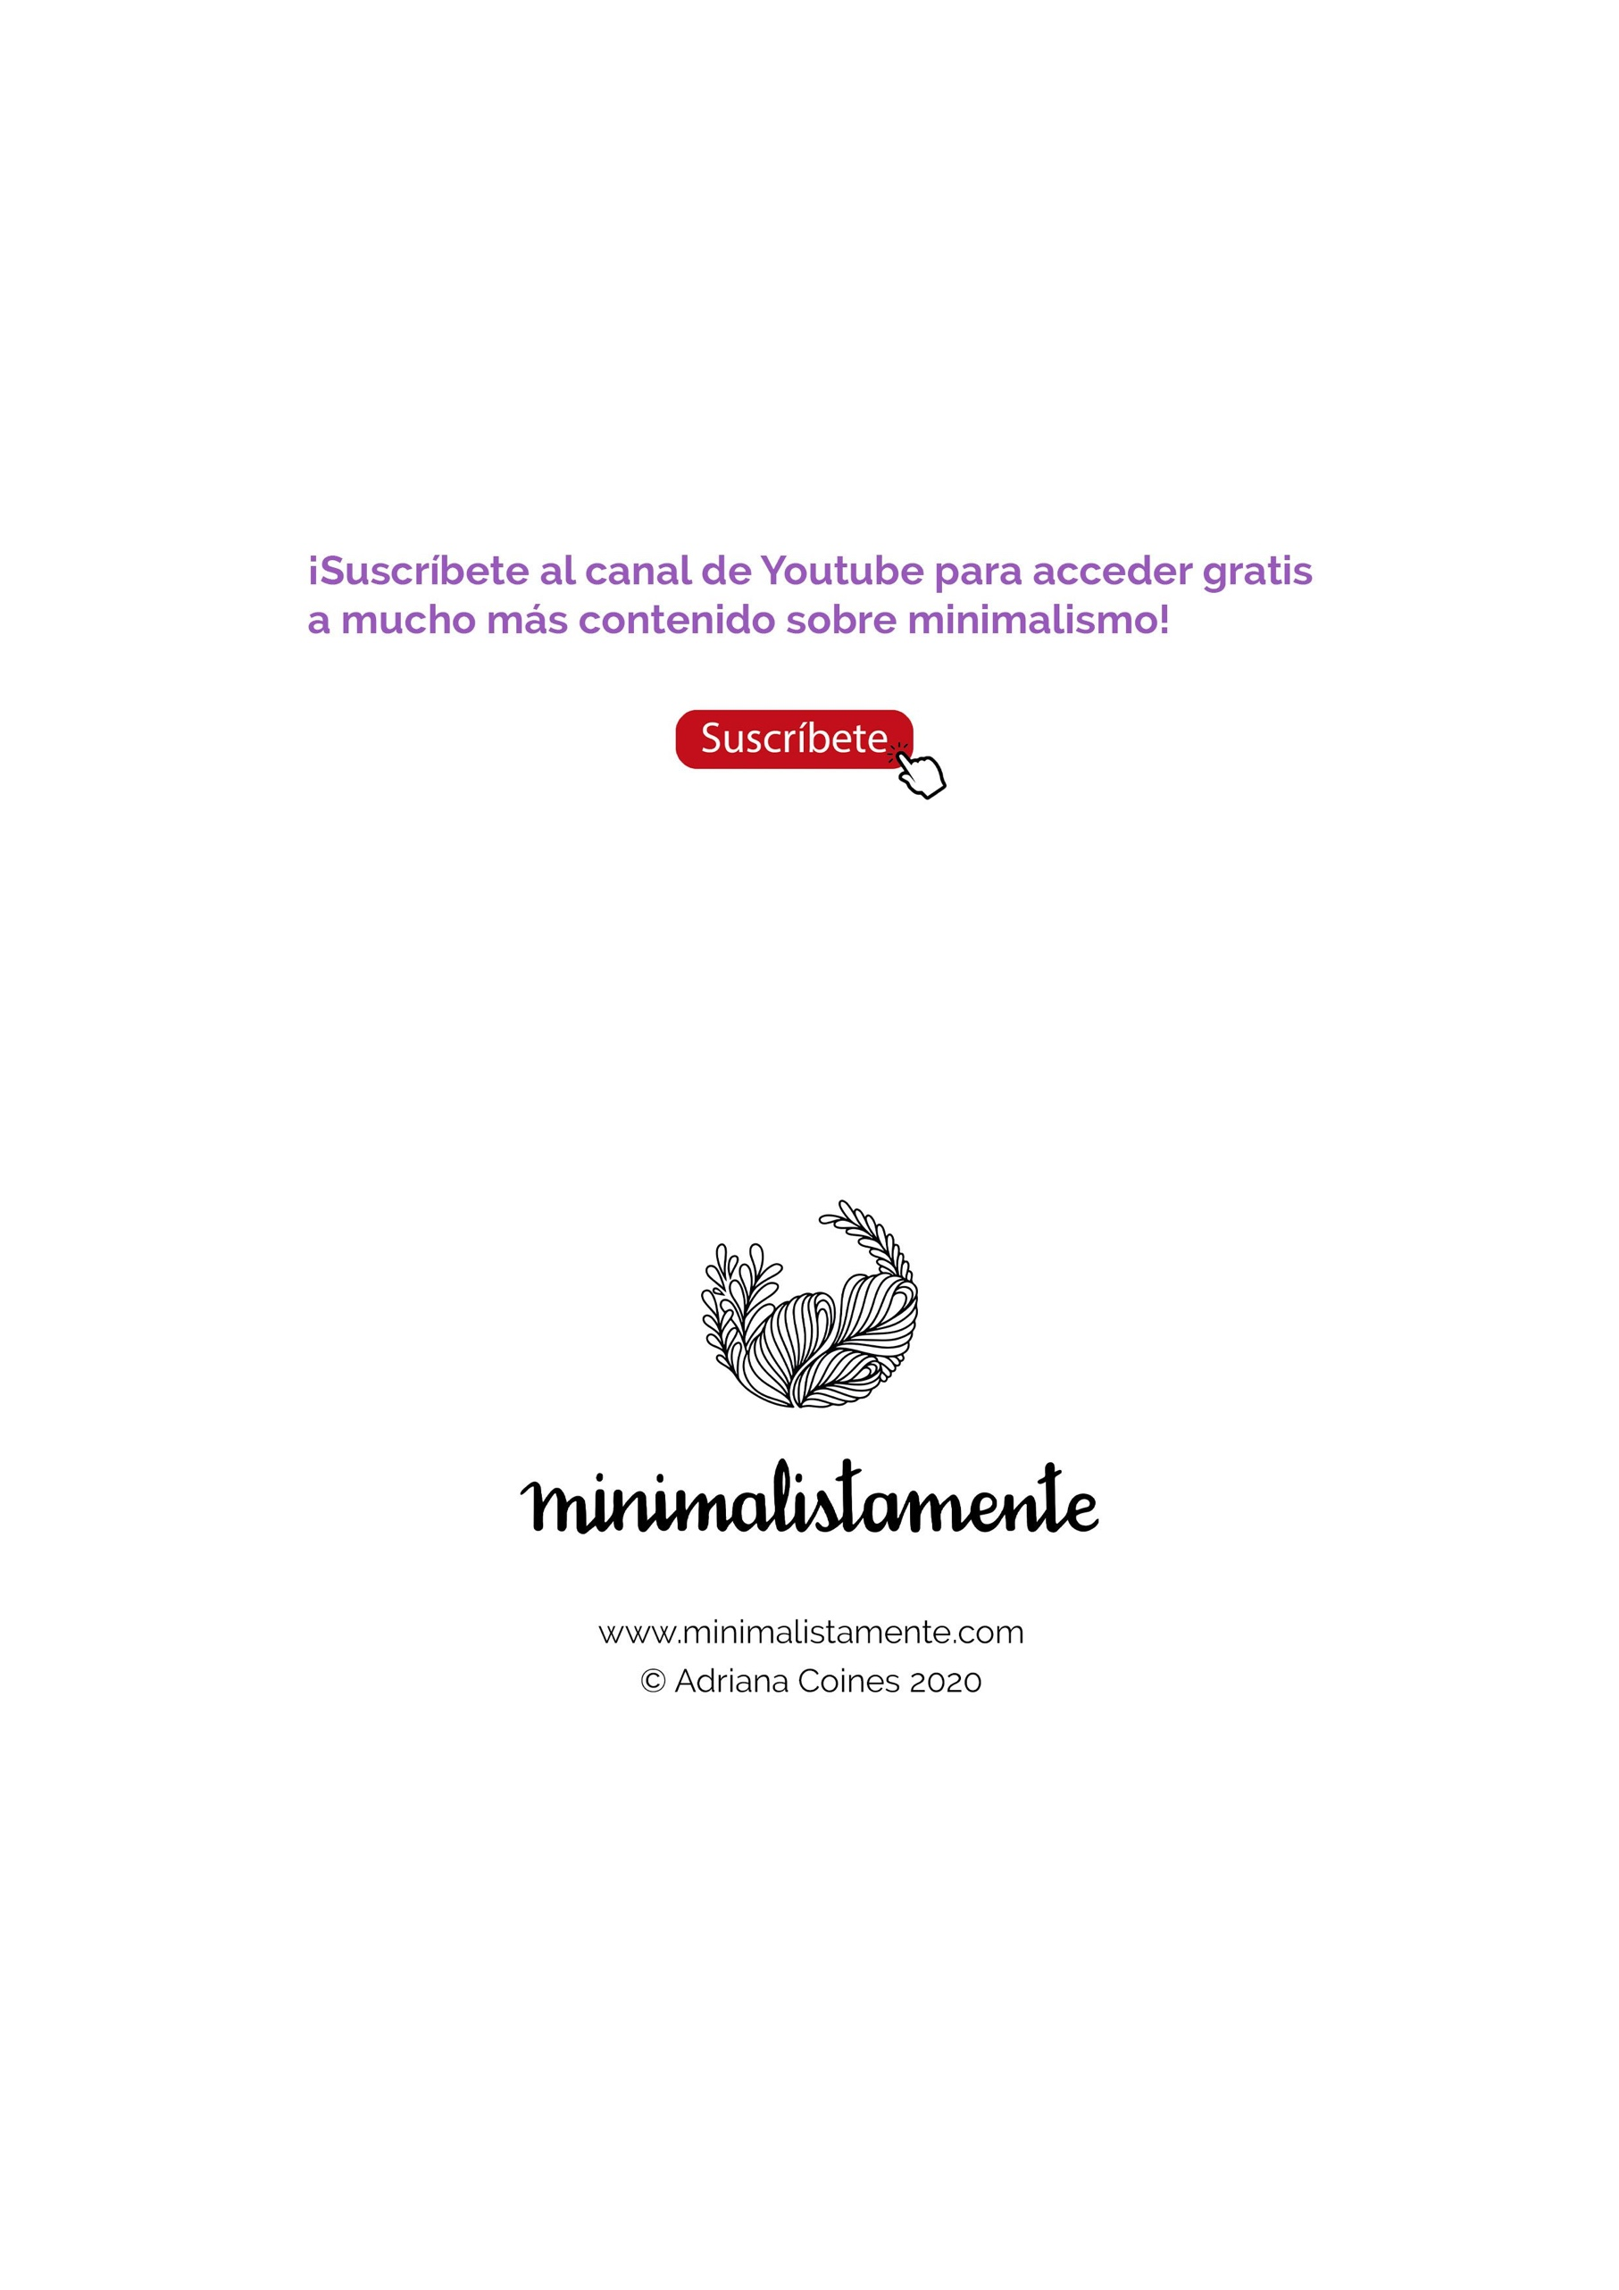

1. QUÉ ES EL MINIMALISMO

El minimalismo es una filosofía de vida y una actitud interior.
Consiste en identificar lo esencial y liberarte de lo que te sobra y te obstaculiza.

Ámbitos que me sobrepasan | Temas concretos

Ejemplos de ámbitos de tu vida:
- Hogar
- Profesión
- Relaciones
- Salud
- Mundo digital
- Mente, pensamientos
- Finanzas
- Aficiones, actividades de tiempo libre
- Trámites burocráticos
- Etc.

Completa las frases y responde a las preguntas:
- Si tuviera menos preocupaciones y más tiempo...
- Si no estuviera siempre sobrepasado y tuviera el control de mi vida...
- Si no simplifico mi vida, dentro de 5 años...
- Si empiezo YA a simplificar mi vida, dentro de 5 años...

INTENCIÓN MINIMALISTA
Responde a las preguntas:
- ¿Que quiero cambiar con el minimalismo?
- ¿Para conseguir qué objetivos?

2. IDENTIFICAR LO IMPORTANTE

Temas generales

Temas prioritarios en mi vida | Horas semanales que le dedico

Algunos temas generales importantes:
- Familia
- Amigos
- Finanzas
- Hogar
- Profesión
- Salud
- Deporte
- Aficiones
- Formación
- Etc.

Actividades concretas

Tema . . . . . . . . . . . . . . | Tema . . . . . . . . . . . . . . | Tema . . . . . . . . . . . . . .

3. IDENTIFICAR OBSTÁCULOS

Identificar los excesos:
- ¿Qué objetos me estorban, o me quitan tiempo o energía?

- ¿Qué actividades o tareas me consumen demasiado tiempo?

- ¿Qué temas o preocupaciones agotan mi energía mental?

- ¿En qué estoy gastando demasiado dinero?

- ¿Qué relaciones me exigen demasiado tiempo o esfuerzo?

- ¿En qué otro ámbito tengo demasiado...?

Reducir el exceso:
- Cómo puedo liberarme de estos objetos, o reducir el número?

- ¿Cómo puedo dejar de hacer esta tarea, o reducir el tiempo que le dedico?

- ¿Cómo puedo resolver esta preocupación?

- ¿Cómo puedo reducir o eliminar este gasto?

- ¿Cómo puedo hacer esta relación más equilibrada?

- ¿Cómo puedo reducir...?

REGLA DE ORO:
Empieza por lo que sí sabes resolver.

4. CONVIVIR CON NO-MINIMALISTAS

Normas para minimalizar sin enfrentarte a tu familia:
- Limítate a tus cosas.
- Pide permiso.
- Establece espacios personales.
- Comunícate con eficiencia.
- Hazlo por y para ti.
- Predica con tu ejemplo.

Cosas de otros que me obstaculizan | Posible solución | Si no colaboran

5. MINIMALIZAR TU CASA

Instrucciones básicas:
- Hacer la limpieza por categorías.
- Empezar por categorías menos emocionales.
- Despejar una superficie de trabajo.
- Primero sacar todo.
- Dividir subcategorías.
- Seleccionar lo que seguro que sí y lo que seguro que no.
- Para resolver dudas: ¿Me gusta? ¿Está en buen estado? ¿Lo utilizo? Si no, ¿por qué?
- Seleccionar un número reducido para el uso cotidiano y almacenar el resto por separado.
- Sacar lo descartado de casa.

Descarga gratis la “Guía para minimalizar tu casa”:
www.minimalistamente.com/recursos

Vídeos con más trucos:
El experimento del número mágico:
https://www.youtube.com/watch?v=uJEfzpWOtsQ

La caja del me lo pienso:
https://www.youtube.com/watch?v=KJaJ6GA6pzI

El truco de la foto:
https://www.youtube.com/watch?v=ImNIm8EFiPw

6. MINIMALISMO DIGITAL

La tecnología digital:
- Te interrumpe constantemente.
- Te absorbe la atención.
- Te roba el tiempo.

Cómo te afecta el uso de internet y los dispositivos móviles:
- ¿De qué manera te interrumpen?

- ¿De qué forma te desconectan de ti mismo y de tu entorno?

- ¿De qué forma absorben tu tiempo?

- Un hábito para reducir interrupciones:

- Un hábito para reducir la atención quese absorben:

- Un hábito para reducir el tiempo que me roban:

7. REDUCIR PREOCUPACIONES

Tareas rápidas | Tareas prioritarias | Más adelante

8. CERO RESIDUOS

Productos de limpieza
- Limpiador multiusos casero. Mira el vídeo https://www.youtube.com/watch?v=_Zscv5y_KLQ
- Elegir marcas ecológicas.
- Usar aceites esenciales e inciensos para el buen olor.

Productos de higiene personal
- Básicos imprescindibles.
- Elegir productos sin envase.
- Elegir marcas ecológicas.
- Alternativas a los desechables.

9. QUEJA Y GRATITUD

- Cuando identifiques un pensamiento de queja, busca un pensamiento positivo relacionado con el asunto, y resuelve el problema desde esa actitud de agradecimiento.

- Empieza el día dando gracias por 10 cosas que tienes en tu vida.
- Termina el día apreciando 10 cosas buenas que te han pasado durante el día.

10. SEGUIR EN ACCIÓN

Balance de lo aprendido:
- Has identificado tus temas prioritarios en los que quieres enfocarte, aquellos que te dan alegría y dan sentido a tu vida.
- Has empezado a liberarte de los obstáculos que te impedían dedicar la atención necesaria a tus prioridades.
- Has entendido que el desorden de los demás no puede impedirte simplificar tu vida.
- Has empezado a sacar de tu casa objetos que te estaban bloqueando, y ya te sientes más ligero.
- Has mejorado tu relación con el mundo digital, lo que te ha hecho ganar tiempo y foco mental.
- Te has liberado de preocupaciones y tareas innecesarias, y te has organizado para resolver eficientemente tus tareas prioritarias.
- Has reducido tu impacto medioambiental y creado un entorno más saludable en tu casa.
- Estás generando conscientemente pensamientos positivos que te llevan a acciones constructivas y a los resultados que deseas.

¿Qué ha cambiado durante tu inmersión minimalista?

¿Cómo te hacen sentir estos cambios?

Plan de acción:
- Vuelve a hacer el primer ejercicio.
- Elige un par de temas para enfocarte en ellos.
- Convierte estas ideas en tareas concretas con objetivos mesurables y mételas en tu agenda.

Más información y recursos:
Libro “Minimalistamente, el poder transformador de lo simple”: https://www.amazon.es/Minimalistamente-poder-transformador-simple-Vivir/dp/8417752269/ref=tmm_hrd_swatch_0?_encoding=UTF8&qid=1578991567&sr=8-1
Web: https://www.minimalistamente.com
YouTube: Minimalistamente

